新 书 推 荐

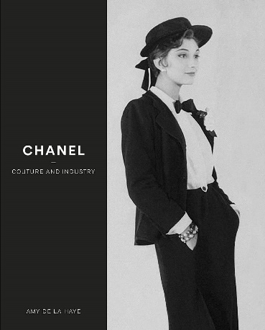
中文书名：《香奈尔：时尚及时尚产业》
英文书名：CHANEL: Couture and Industry
作 者：Amy de la Haye
出 版 社：Victoria & Albert Museum
代理公司：ANA/Jessica
页 数：176页
出版时间：2023年10月
代理地区：中国大陆、台湾
审读资料：电子稿
类 型：生活时尚
亚马逊畅销书排名：
#258 in Textile & Costume (Books)
#284 in Fashion History

内容简介：

在《香奈尔：时尚及时尚产业》一书中，时尚评论家及服装历史学家艾米·德·拉海（Amy de la Haye）介绍了香奈儿从建立之初到如今发展为全球魅力品牌的崛起故事。

近一个世纪以来，香奈儿这个名字一直是女性优雅、现代和时尚创新的代名词。正是加布里埃尔·“可可”·香奈儿（Gabrielle "Coco" Chanel）（1883-1971）一手缔造了条纹运动衫和宽松长裤的时尚穿搭、颇受大众欢迎和喜爱的服装珠宝以及精致的小黑裙，同时也使得斜纹软呢套装成为每个时尚女性衣橱里的主打单品。

全书图文并茂，在书中，艾米·德·拉海通过维多利亚和艾尔伯特（V&A）博物馆的藏品，对从过去到现在始终将香奈儿作为改变世界各地时尚女性着装方式的服装设计师加以颂扬。新版扩充了对加布里埃尔·“可可”·香奈儿漫长职业生涯中创作成果的研究，记录了香奈儿时尚帝国的创建和飞速崛起，以及带有其专属标签的特色产品：高级定制时装、成衣、配饰、珠宝和香水等。

这个最为著名的时装公司从20世纪20年代初显雏形，到今天在卡尔·拉格菲尔德（Karl Lagerfeld）的领导下继续繁荣发展。全书最后一章特别介绍了创意总监卡尔·拉格菲尔德的远见卓识，从1983年直至2019年去世，他一直确保香奈儿品牌保持其时尚先锋的前沿地位，其继任者维吉妮·维娅（Virginie Viard）如今又对香奈儿这一时尚标杆进行了重新诠释。

作者简介：

艾米·德·拉·海伊（Amy de la Haye）是一位策展人，也是一位服装历史学家。她拥有伦敦时装学院的讲师资格，曾是维多利亚与艾尔伯特博物馆“二十世纪时装”的策展人。她是《卢西尔与瓦莱丽·门德斯》（Lucile with Valerie Mendes）的作者和《时尚风格A到Z》（A to Z of Style）的编辑。

媒体评价：

“这本香奈儿主题的书重点抓得恰到好处。”
----《华盛顿时报》（The Washington Times）

展览信息：

中国首个香奈儿女士的个人作品回顾展即将登陆上海当代艺术博物馆！

此次展览被誉为中国首个专门展示这位传奇设计师作品的回顾展，展品来自可可-香奈儿品牌、加利埃拉宫（Palais Galliera）、多家国际博物馆和机构的传统藏品以及私人收藏，重点展示了可可-香奈儿风格的诞生与演变、她的作品特点、其准则的出现以及她对时尚史的贡献。继2021年在澳大利亚墨尔本维多利亚国际美术馆首次国际亮相之后，上海将成为该展览全球巡演的第四站。2022年该展曾在东京三菱一角馆展出，并于2023年在英国维多利亚与阿尔伯特博物馆（V&A Museum）展出。

- 展览时间：2024年7月12日至11月24日
- 展览地点：上海当代艺术博物馆

内页样张：

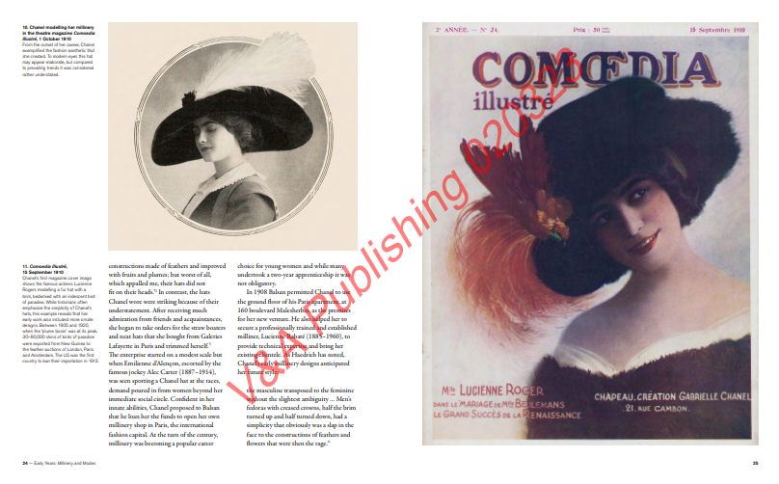

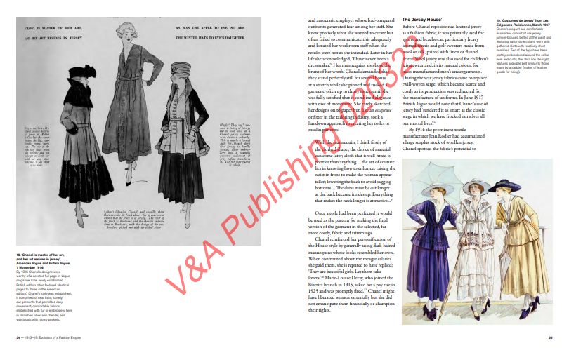

感谢您的阅读！
请将反馈信息发至：版权负责人
Email：Rights@nurnberg.com.cn
安德鲁·纳伯格联合国际有限公司北京代表处
北京市海淀区中关村大街甲59号中国人民大学文化大厦1705室, 邮编：100872
电话：010-82504106, 传真：010-82504200
公司网址：http://www.nurnberg.com.cn
书目下载：http://www.nurnberg.com.cn/booklist_zh/list.aspx
书讯浏览：http://www.nurnberg.com.cn/book/book.aspx
视频推荐：http://www.nurnberg.com.cn/video/video.aspx
豆瓣小站：http://site.douban.com/110577/
新浪微博：安德鲁纳伯格公司的微博_微博 (weibo.com)
微信订阅号：ANABJ2002

